**Případová studie pro rekapitulaci dosažených znalostí**

Výrobní podnik Plastika a.s. se zabývá výrobou a dodávkou komponentů do automotive průmyslu (vstřikování plastů). Celá společnost je rozdělena na několik závodů (středisek), kde se každé věnuje výrobě jiného typu výrobků. Ve středisku „vstřikolisů“ se vyrábí tři typy výrobků. Jedním z nich je i kapalinová nádrž. V měsíci s nejvyšší produkcí bylo vyrobeno celkem 2100 ks kapalinové nádrže a celkové náklady byly 1 219 500 Kč. V měsíci s nejnižší produkcí bylo vyrobeno celkem 1840 ks a celkové náklady byly 1 142 800 Kč. Vytvořte nákladovou funkci pro výrobu tohoto výrobku.

Dále při výpočtech používejte následující údaje o středisku a výkazy za celou firmu (v tis. Kč):

|  |  |  |  |
| --- | --- | --- | --- |
| Název dílu | Cena | Jednotkové variabilní N | Množství výrobků za rok |
| Dekorativní díl přístrojové desky | 900,- | 396,- | 18 918 ks |
| Emblém ŠKODA | 550,- | 242,- | 28 376 ks |
| Kapalinová nádrž | 670,- | 295,- | 23 647 ks |

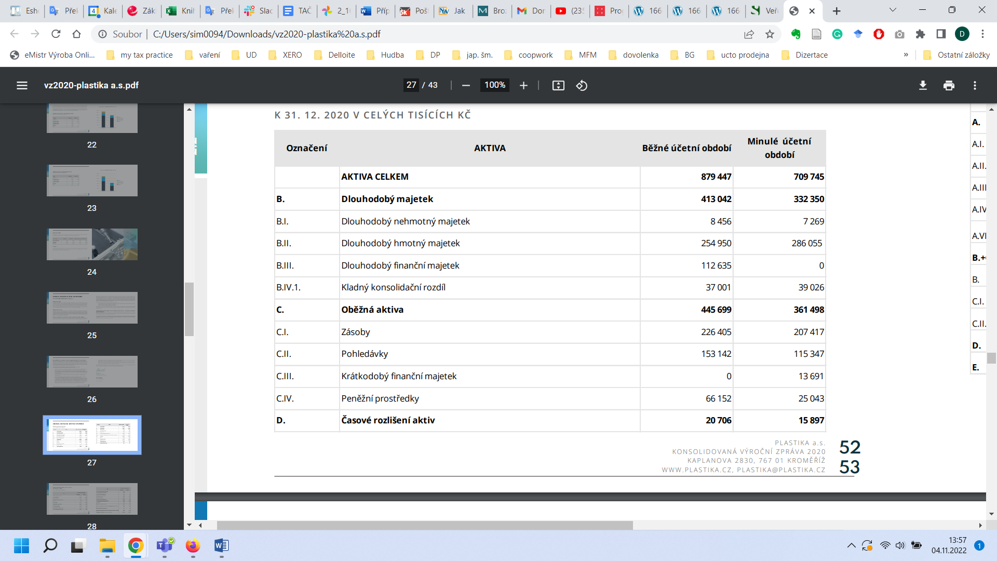

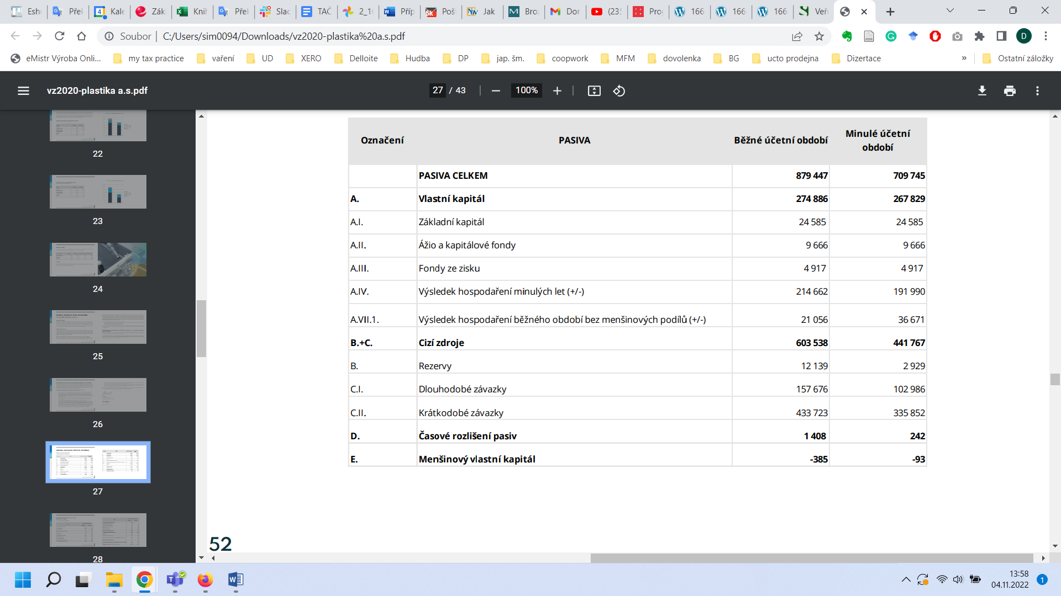

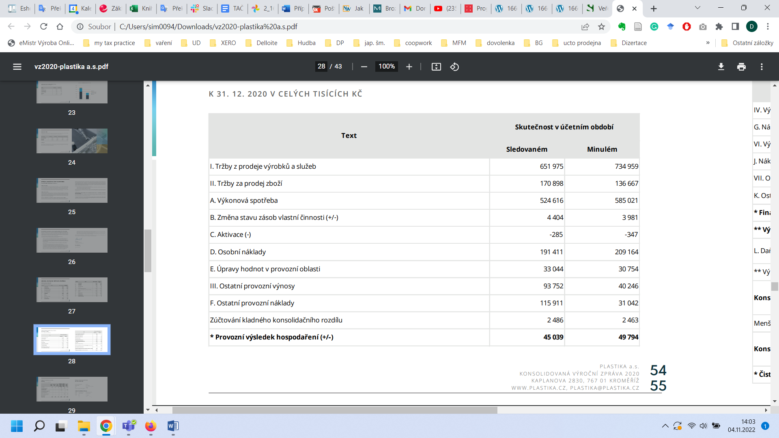

**Zodpovězte**:

Jaké jsou fixní náklady středisek za rok, když se každé středisko podílí na fixních nákladech stejným podílem?

Jaké jsou roční tržby z prodeje jednotlivých výrobků?

Jaké jsou roční náklady při výrobě jednotlivých výrobků?

Jaký je výsledek hospodaření za tento rok?

Při výrobě kolika kusů za rok výrobků dojde k bodu zvratu? (vyberte si jakýkoliv výrobek)

Jaká je rentabilita tržeb?

Jaký je příspěvek na úhradu na jednotku produkce jednotlivých výrobků?

Jaký je podíl tržeb výrobků těchto středisek na celkových tržbách společnosti?

Jaký je celkový příspěvek na úhradu za firmu, když poměr tržeb i fixních nákladů středisek vůči celkovým hodnotám firmy je stejný.

*Při jakém objemu produkce bude firma vykazovat rentabilitu tržeb ve výši 19 %? (berte v potaz průměrné hodnoty)*

Knihkupectví „Livre, s. r. o.“ zaznamenalo v měsíci červenci loňského roku výsledek hospodaření v hodnotě 17 600 Kč; tržby v uvedeném období byly dle účetní evidence ve výši 240 000 Kč. V měsíci listopadu knihkupectví vykázalo kladný výsledek hospodaření 41 600 Kč při tržbách 320 000 Kč. Měsíční fixní náklady evidovala prodejna v průběhu celého roku ve stálé stejné výši. Cena nakupovaných knih od vydavatele, je jediným variabilním nákladem. Podíl nákupní a prodejní ceny je u všech prodávaných titulů shodný.

Na základě výše uvedených údajů stanovte:

1. *Měsíční výši fixních nákladů v knihkupectví „Livre“*
2. *Výši tržeb, které zajistí dosažení bodu zvratu při měsíčním hodnocení.*
3. *Prodejní cenu knihy „Řešení rovnic o dvou neznámých“, kterou knihkupectví nakupuje od vydavatelství za cenu 252 Kč/ks. Název knihy je současně návodem na řešení otázky 1) příkladu.*